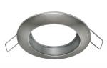  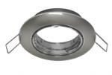 | 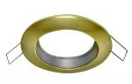 |  | 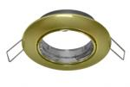 | 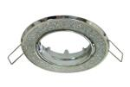
Светильник встраиваемый GU5.3 хром АРТ D9C | Светильник встраиваемый GU5.3 золото APT D9G | Светильник поворотный GU5.3 хром APT D10C | Светильник поворотный GU5.3 золото APT D10C | Светильник встраиваемый GU5.3 APT D4S
размер 74*24 | размер 74*24 | размер 84*21 | размер 84*21 | размер 85*25
150 | 150 | 200 | 200 | 350
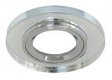  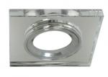 | 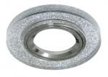 | 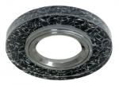 |  | 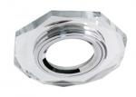
Светильник встраиваемый GU5.3 APT D1S | Светильник встраиваемый GU5.3 APT D1SS | Светильник встраиваемый GU5.3 APT D1BS | Светильник встраиваемый GU5.3  APT D2S | Светильник встраиваемый GU5.3  APT D3S
размер 74*24 | размер 94*25 | размер 94*25 | размер 90*90*25 | размер 97*25
450 | 450 | 450 | 500 | 500
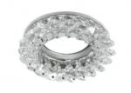 | 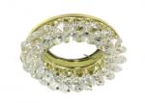 | 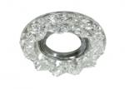 | 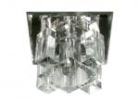 | 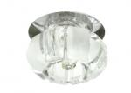
Светильник встраиваемый GU5.3  APT D5C | Светильник встраиваемый GU5.3  APT D5G | Светильник встраиваемый GU5.3  APT D8C | Светильник встраиваемый GU9  APT D6S | Светильник встраиваемый GU9  APT D7S
размер 90*55 | размер 90*55 | размер 98*37 | размер 90*70 | размер 85*65
550 | 550 | 650 | 900 | 900
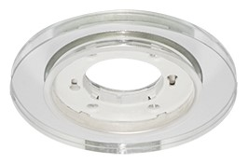 | 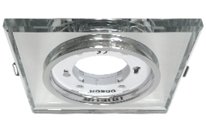 | 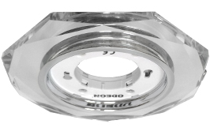 | 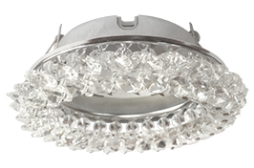 | 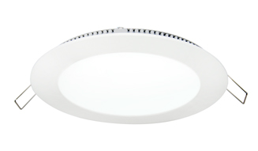
Светильник GX-53  АРТ D1S | Светильник GX-53  АРТ D2S | Светильник GX-53  АРТ D3S | Светильник GX-53  АРТ D5С/S | Светильник светодиодный с лампой  АРТ FL10F
размер 120*38  установочное 80мм | размер 121*121*27  установочное 80мм | размер 121*121*27  установочное 80мм | установочное 80мм | размер 120мм*20мм
600 | 600 | 600 | 650 | 750

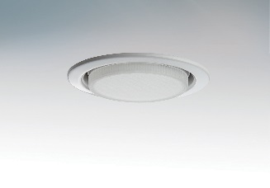
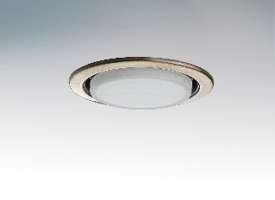
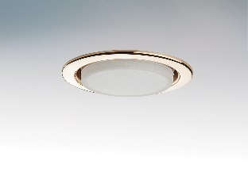
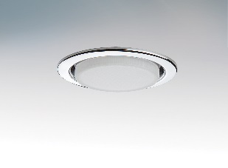
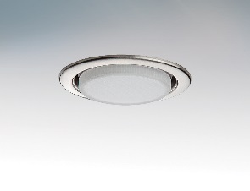
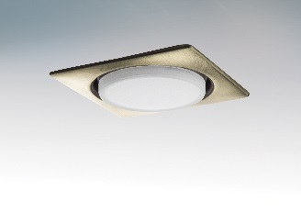
Светильник встраиваемый GX53 Белый АРТ L 2110 | Светильник встраиваемый GX53  Зеленая бронза  APT L2111 | Светильник встраиваемый GX53  Золото APT L2112 | Светильник встраиваемый GX53  Хром APT L2114 | Светильник встраиваемый GX53  Матовый хром APT L2115
размер 110*3  установочное 90 мм | размер 110*3  установочное 90 мм | размер 110*3  установочное 90 мм | размер 110*3  установочное 90 мм | размер 110*3  установочное 90 мм
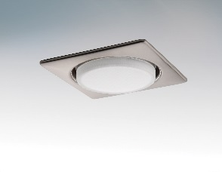  250 | 250 | 250 | 250 | 250
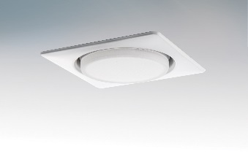  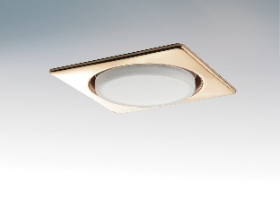 |  |  | 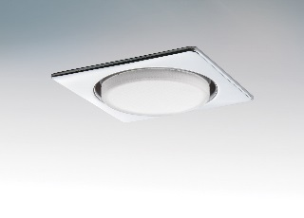
Светильник встраиваемый GX53  Белый APT L2120 | Светильник встраиваемый GX53  Зеленая бронза  APT L2121 | Светильник встраиваемый GX53  Золото APT L2122 | Светильник встраиваемый GX53  Хром APT L2124 | Светильник встраиваемый GX53  Никель  APT L2125
размер 110*110*3  установочное 90 мм | размер 110*110*3  установочное 90 мм | размер 110*110*3  установочное 90 мм | размер 110*110*3  установочное 90 мм | размер 110*110*3  установочное 90 мм
350 | 350 | 350 | 350 | 350
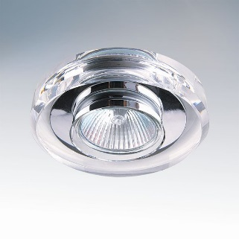 | 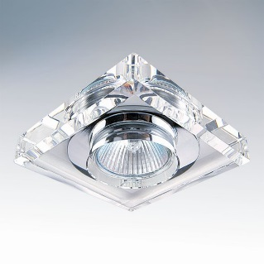 | 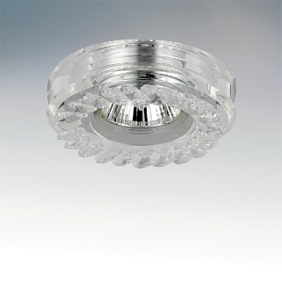 | 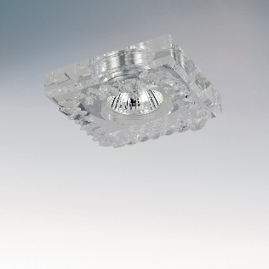 | 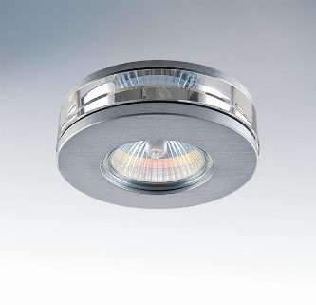
Светильник встраиваемый Gu5.3  Хром АРТ L2040 | Светильник встраиваемый Gu5.3  Хром APT L2050 | Светильник встраиваемый Gu5.3  APT L 2041 | Светильник встраиваемый Gu5.3  APT L 2051 | Светильник встраиваемый Gu5.3  APT L2079
размер 100*30  установочное 65 мм | размер 100*100*30  установочное 65 мм | размер 100*30  установочное 65 мм | размер 100*100*30  установочное 65 мм | размер 90*30  установочное 60 мм
1400 | 1400 | 1650 | 1650 | 1650
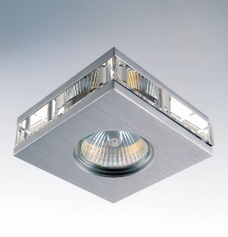 | 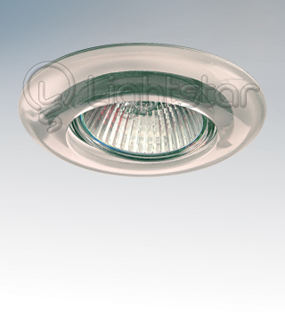 | 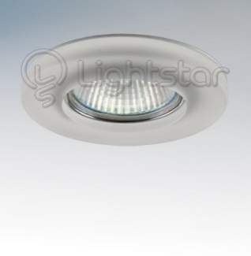 | 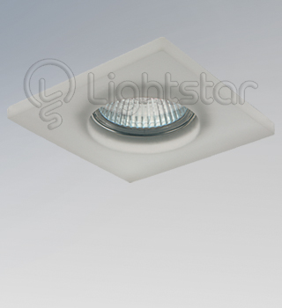
Светильник встраиваемый Gu5.3  APT L2109 | Светильник встраиваемый Gu5.3  APT L2230 | Светильник встраиваемый Gu5.3  APT L2240 | Светильник встраиваемый Gu5.3  APT L2250
размер 90*90*30  установочное 60 мм | размер 85*10  установочное 76 мм | размер 85*10  установочное 76 мм | размер 90*90*10  установочное 76 мм
1650 | 637 | 615 | 615

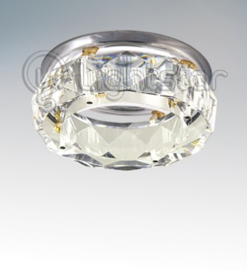 | 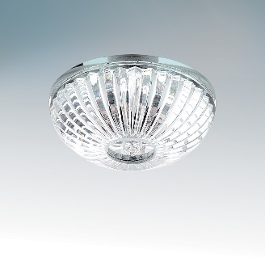 | 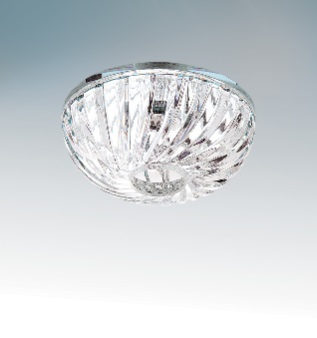 | 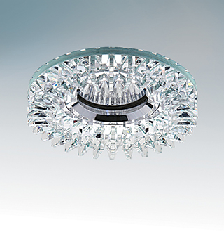 | 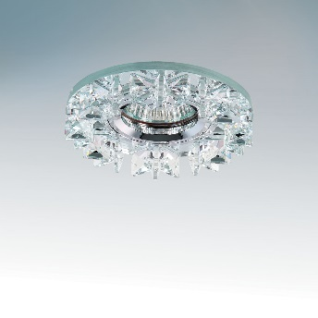
Светильник встраиваемый GU5.3 АРТ L2122 | Светильник встраиваемый GU5.3 APT L2414 | Светильник встраиваемый GU5.3 APT L2424 | Светильник встраиваемый GU5.3 APT L2534 | Светильник встраиваемый GU5.3 APT L2554
размер 80*30  установочное 60 мм | размер 110*35  установочное 55 мм | размер 120*40  установочное 55 мм | размер 95*20  установочное 60 мм | размер 95*20  установочное 60 мм
1070 | 1450 | 1450 | 990 | 990
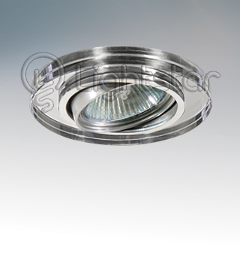 | 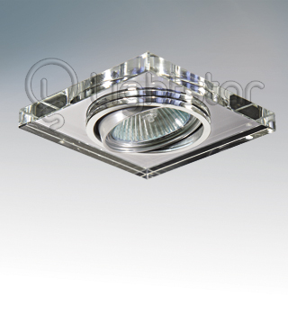 | 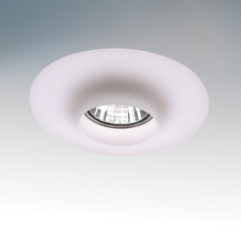 | 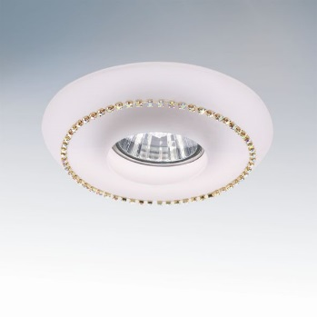 | 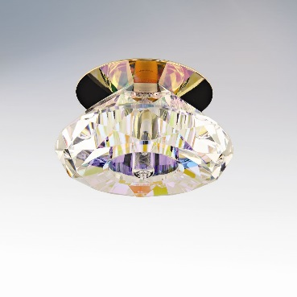
Светильник встраиваемый GU5.3 APT L2514 | Светильник встраиваемый GU5.3 APT L2524 | Светильник встраиваемый GU5.3 APT L2700 | Светильник встраиваемый GU5.3  APT L2706 | Светильник встраиваемый GU5.3  APT L4032
размер 90*10  установочное 70 мм | размер 90*90*10 установочное 70 мм | размер 115*30 установочное 75 мм | размер 115*30 установочное 75 мм | размер 80*60 установочное 55 мм
855 | 855 | 900 | 1600 | 480
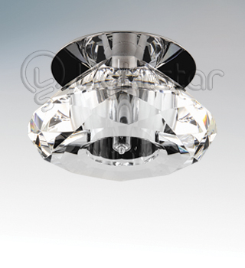 | 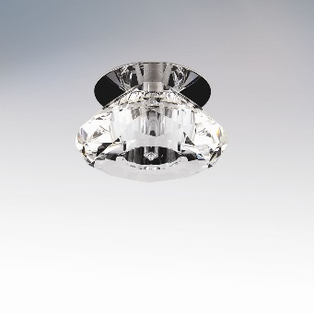 | 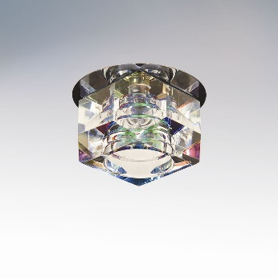 | 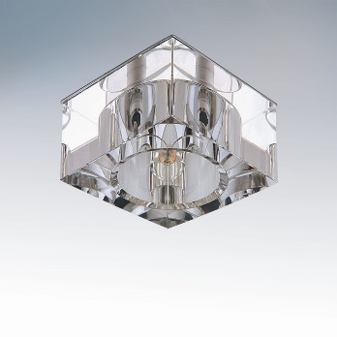 | 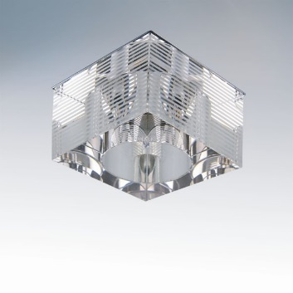
Светильник встраиваемый GU5.3  APT L4030 | Светильник встраиваемый GU5.3  APT L4034 | Светильник встраиваемый G4  APT L4061 | Светильник встраиваемый G4  APT L4050 | Светильник встраиваемый G4  APT L4055
размер 80*60  установочное 55 мм | размер 50*35  установочное 50 мм | размер 70*50  установочное 55 мм | размер 70*70*50  установочное 55 мм | размер 70*70*50  установочное 55 мм
1060 | 580 | 845 | 1055 | 1055
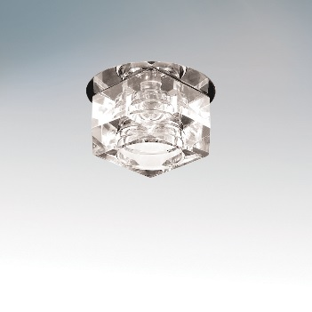 | 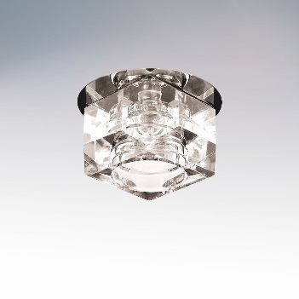 | 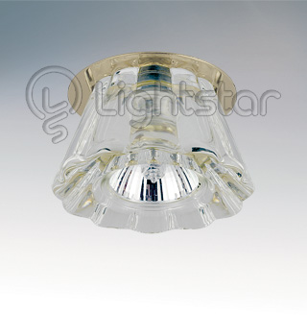 | 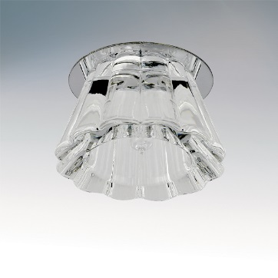 | 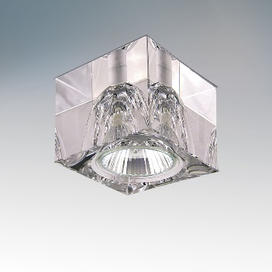
Светильник встраиваемый G4  АРТ L4064 | Светильник G4 встраиваемый  АРТ L4060 | Светильник встраиваемый G9  АРТ L4102 | Светильник встраиваемый G9  АРТ L4104 | Светильник встраиваемый G9  АРТ L4140
размер 50*37  установочное 55мм | размер 70*50  установочное 55мм | размер 90*50  установочное 55мм | размер 90*50  установочное 55мм | размер 70*70*60  установочное 55мм
578 | 845 | 450 | 800 | 1730
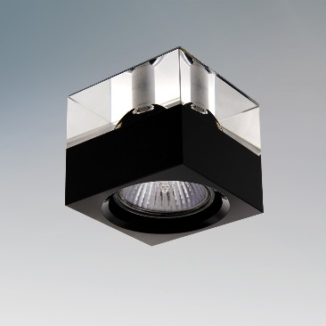 | 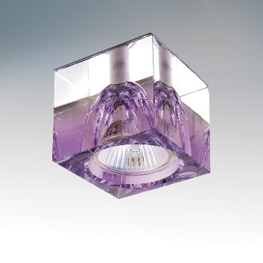 | 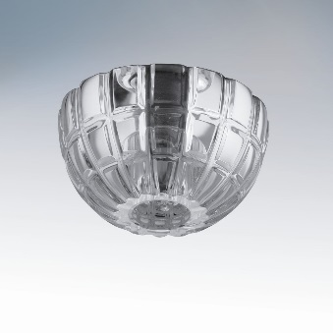 | 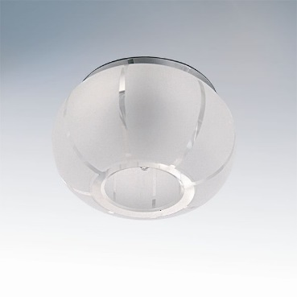 | 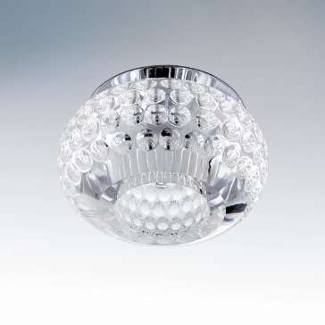
Светильник встраиваемый GU5.3 АРТ L4147 | Светильник встраиваемый GU5.3 APT L4149 | Светильник встраиваемый G4  APT L4180 | Светильник встраиваемый G5.3  APT L4170 | Светильник встраиваемый G5.3 APT L4150
размер 70*70*60  установочное 55 мм | размер 70*70*60  установочное 55 мм | размер 70*40  установочное 55 мм | размер 90*60  установочное 60 мм | размер 90*60  установочное 60 мм
1730 | 1730 | 1050 | 1890 | 1920
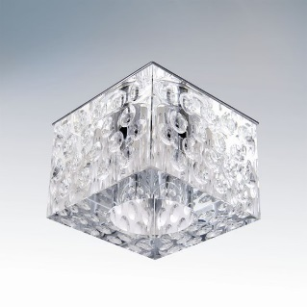 | 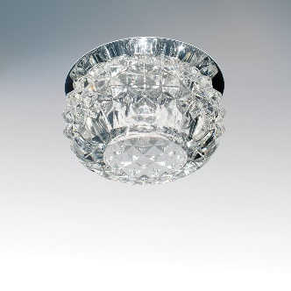 | 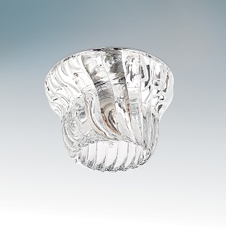 | 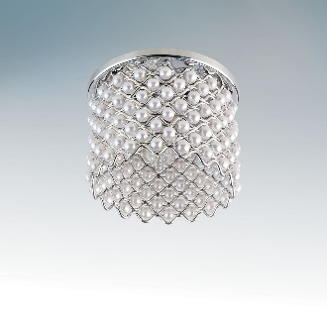 | 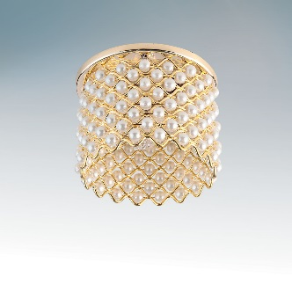
Светильник встраиваемый G5.3 APT L4160 | Светильник встраиваемый G5.3APT L4254 | Светильник встраиваемый G9  APT L4324 | Светильник встраиваемый G9  APT L4364 | Светильник встраиваемый G9  APT L4362
размер 80*80*60  установочное 60 мм | размер 110*50 установочное 50 мм | размер 90*55 установочное 45 мм | размер 75*55 установочное 45 мм | размер 75*55 установочное 45 мм
1920 | 1050 | 1345 | 600 | 600
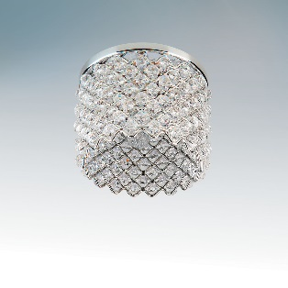 | 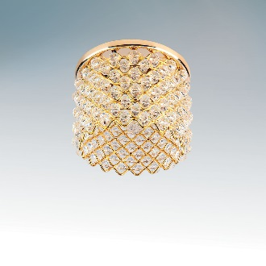 | 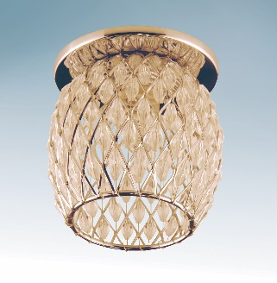 | 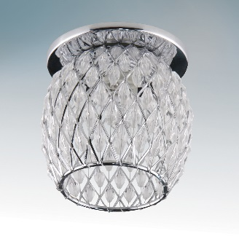 | 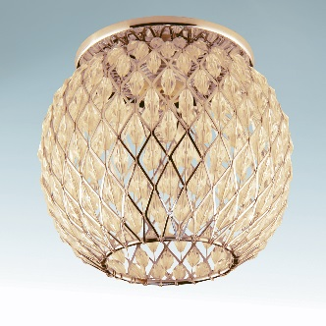
Светильник встраиваемый G9  APT L4374 | Светильник встраиваемый G9  APT L4372 | Светильник встраиваемый G9  APT L4422 | Светильник встраиваемый G9  APT L4424 | Светильник встраиваемый G9  APT L4432
размер 75*55 установочное 45 мм | размер 75*55 установочное 45 мм | размер 77*70  установочное 40 мм | размер 77*70  установочное 40 мм | размер 90*80  установочное 55 мм
600 | 600 | 1150 | 1150 | 1290
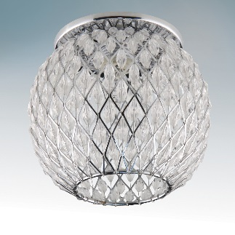 | 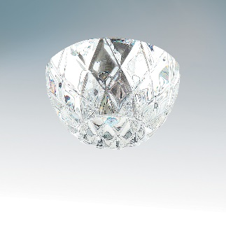 | 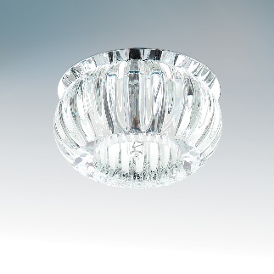 | 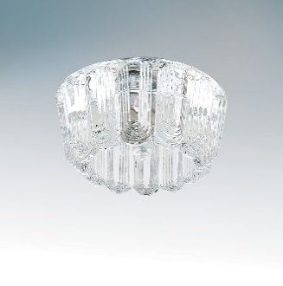 | 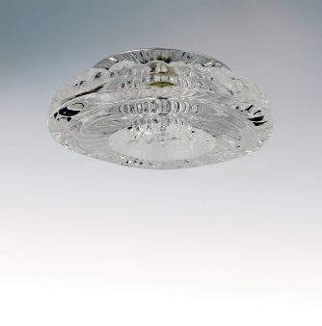
Светильник встраиваемый G9  АРТ L4434 | Светильник G9  встраиваемый  АРТ L4334 | Светильник встраиваемый G9  АРТ L4344 | Светильник встраиваемый G9  АРТ L4354 | Светильник встраиваемый G9  АРТ L4520
размер 90*80  установочное 55 мм | размер 80*45  установочное 45 мм | размер 85*50  установочное 53 мм | размер 80*450  установочное 45 мм | размер 120*35  установочное 55 мм
1290 | 960 | 960 | 1250 | 1920

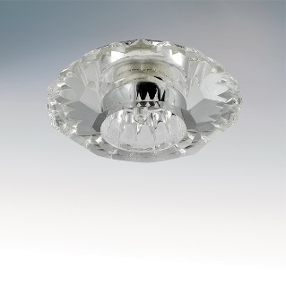 | 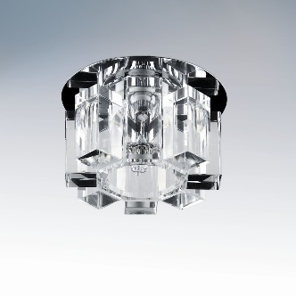 | 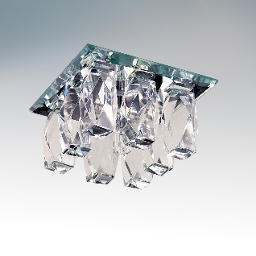 | 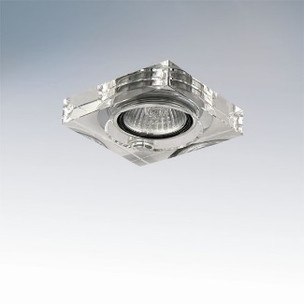 | 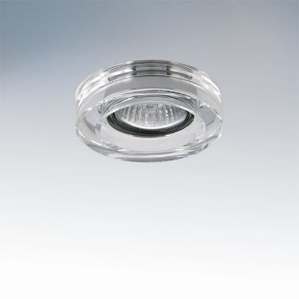
Светильник встраиваемый G5.3  АРТ L4512 | Светильник встраиваемый G5.3  APT L4550 | Светильник встраиваемый G5.3  APT L4560 | Светильник встраиваемый MR11/Gu4/GU10  APT L6160 | Светильник встраиваемый MR11 Gu4  APT L6150
размер 105*35  установочное 55 мм | размер 90*50  установочное 60 мм | размер 80*80*45  установочное 60 мм | размер 60*60*20  установочное 50 мм | размер 60*20  установочное 50 мм
970 | 1200 | 1200 | 1100 | 1100
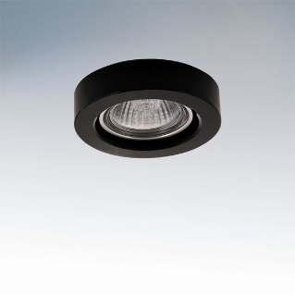 | 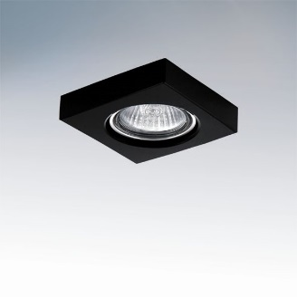 | 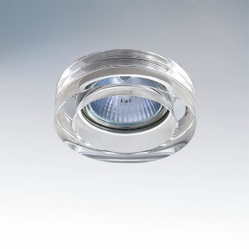 | 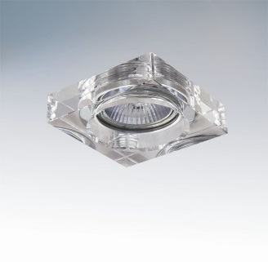 | 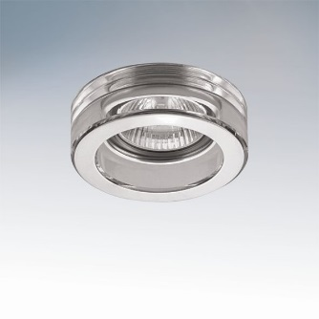
Светильник встраиваемый MR11/Gu4/GU10 APT L6157 | Светильник встраиваемый MR11 Gu4  APT L6167 | Светильник встраиваемый GU5.3 APT L6130 | Светильник встраиваемый MR16/HP16 Gu5.3/GU10  APT L6140 | Светильник встраиваемый GU5.3  APT L6134
размер 60*20  установочное 50 мм | размер 60*60*20 установочное 50 мм | размер 80*25 установочное 60 мм | размер 80*80*25 установочное 60 мм | размер 80*25  установочное 60 мм
1100 | 1100 | 1350 | 1350 | 1350
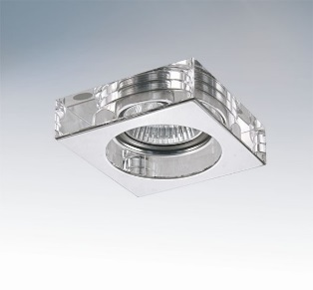 | 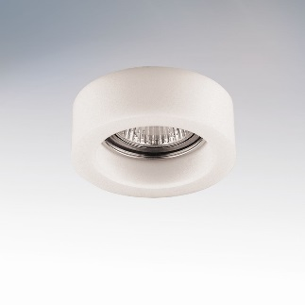 | 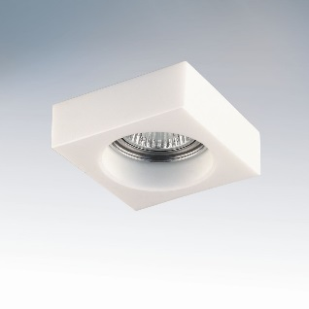 | 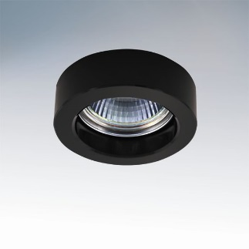 | 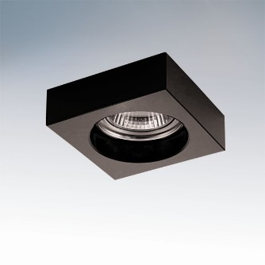
Светильник встраиваемый GU5.3  APT L6144 | Светильник встраиваемый GU5.3  APT L6136 | Светильник встраиваемый Gu5.3  APT L6146 | Светильник встраиваемый Gu5.3  APT L6137 | Светильник встраиваемый Gu5.3  APT L6147
размер 80*80*25  установочное 60 мм | размер 80*25  установочное 60 мм | размер 80*80*25  установочное 60 мм | размер 80*25  установочное 60 мм | размер 80*80*25  установочное 60 мм
1350 | 1350 | 1350 | 1350 | 1350
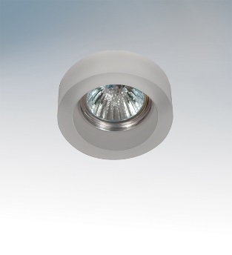 | 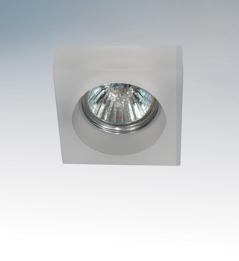 | 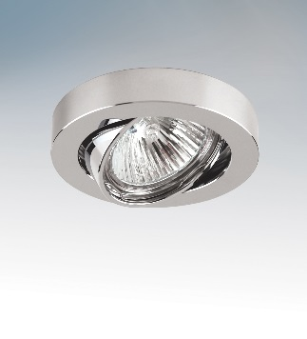 | 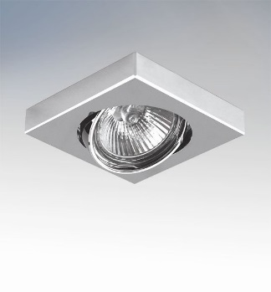 | 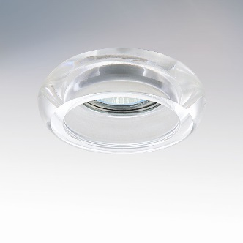
Светильник встраиваемый Gu5.3  АРТ L6139 | Светильник Gu5.3 встраиваемый  АРТ L 6149 | Светильник поворотный Gu5.3  АРТ L6234 | Светильник поворотный Gu5.3  АРТ L6244 | Светильник встраиваемый Gu5.3  АРТ L6200
размер 80*25  установочное 60 мм | размер 80*80*25  установочное 60 мм | размер 80*20  установочное 70 мм | размер 80*80*20  установочное 70 мм | размер 95*25  установочное 65 мм
1350 | 1350 | 870 | 870 | 1300
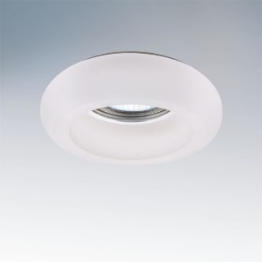 | 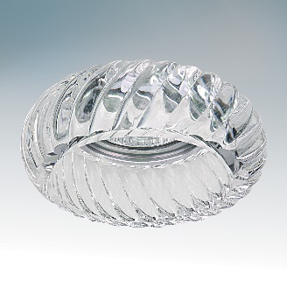 | 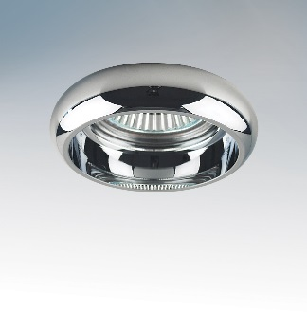 | 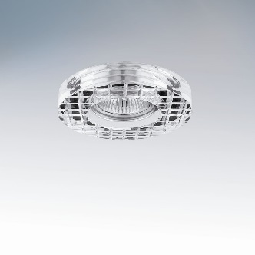 | 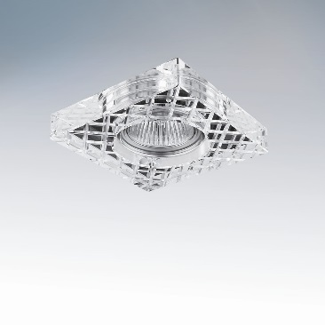
Светильник встраиваемый GU5.3 АРТ L6201 | Светильник встраиваемый GU5.3 APT L6205 | Светильник поворотный Gu5.3  APT L6204 | Светильник поворотный Gu5.3  APT L6310 | Светильник встраиваемый Gu5.3APT L6320
размер 95*25  установочное 65 мм | размер 95*25  установочное 65 мм | размер 80*20  установочное 65 мм | размер 110*20  установочное 60 мм | размер 95*95*20  установочное 60 мм
850 | 1460 | 870 | 1100 | 1100
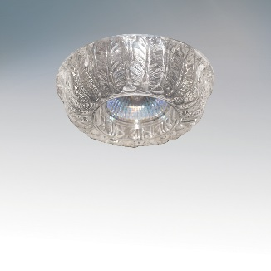 | 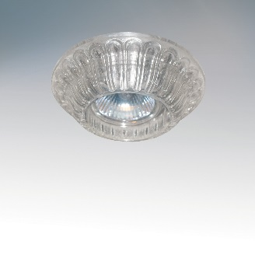 | 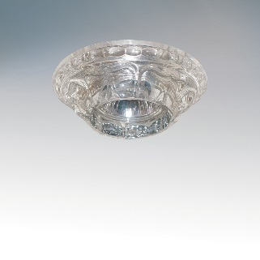 | 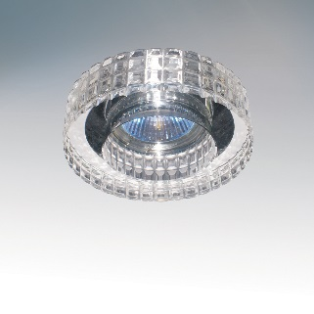 | 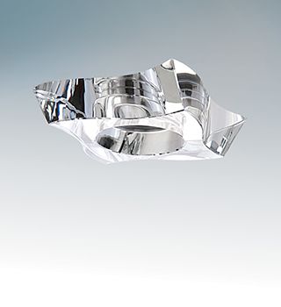
Светильник встраиваемый GU5.3 APT L6331 | Светильник встраиваемый GU5.3  APT L6332 | Светильник встраиваемый GU5.3  APT L6333 | Светильник встраиваемый GU5.3  APT L6350 | Светильник встраиваемый Gu5.3  APT L6430
размер 110*32  установочное 56 мм | размер 110*32 установочное 56 мм | размер 110*32 установочное 56 мм | размер 110*30 установочное 55 мм | размер 110*110*20 установочное 60 мм
1100 | 1100 | 1100 | 1430 | 2400
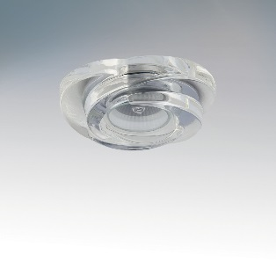 | 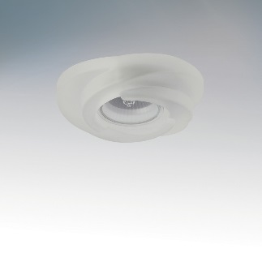 | 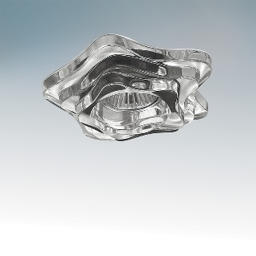 | 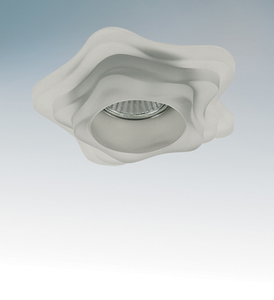 | 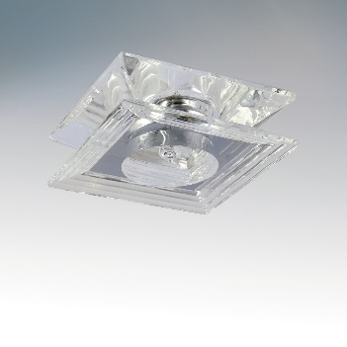
Светильник встраиваемый Gu5.3  APT L6400 | Светильник встраиваемый Gu5.3  APT L6401 | Светильник Gu5.3  APT L6410 | Светильник Gu5.3  APT L6411 | Светильник встраиваемый Gu5.3  APT L6640
размер 110*35 установочное 55 мм | размер 110*35 установочное 55 мм | размер 135*25  установочное 80 мм | размер 135*25  установочное 80 мм | размер 110*110*35  установочное 55 мм
1850 | 1850 | 1680 | 1680 | 2500
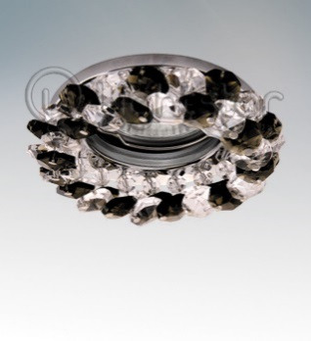 | 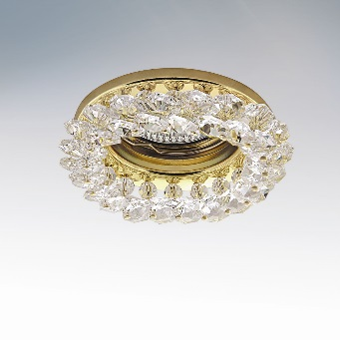 | 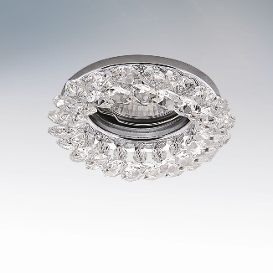 | 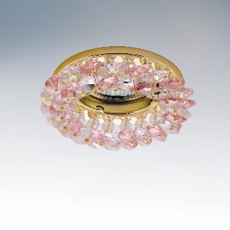 | 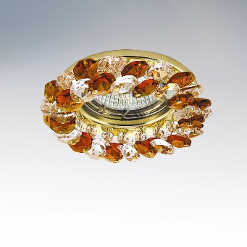
Светильник встраиваемый Gu5.3  АРТ L30374 | Светильник встраиваемый Gu5.3  АРТ L30302 | Светильник встраиваемый Gu5.3  АРТ L30304 | Светильник встраиваемый Gu5.3  АРТ L30322 | Светильник встраиваемый Gu5.3  АРТ L30332
размер 80*25  установочное 60 мм | размер 80*25  установочное 60 мм | размер 80*25  установочное 60 мм | размер 80*25  установочное 60 мм | размер 80*25  установочное 60 мм
800 | 570 | 570 | 800 | 800

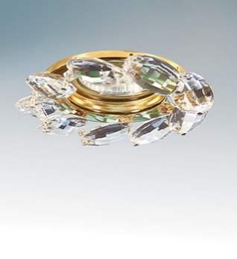 | 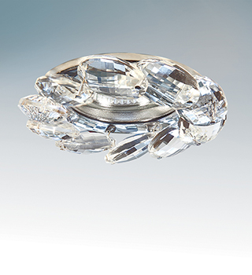 | 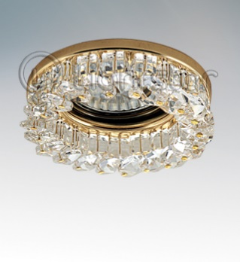 | 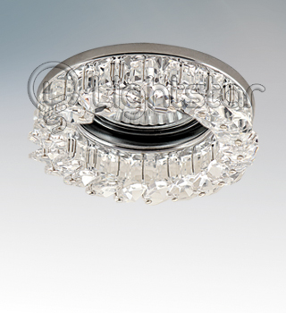 | 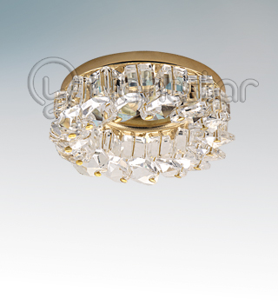
Светильник встраиваемый Gu5.3  АРТ L31902 | Светильник встраиваемый Gu5.3  APT L31904 | Светильник встраиваемый Gu5.3  APT L30402 | Светильник встраиваемый Gu5.3  APT L30404 | Светильник встраиваемый Gu5.3  APT L30502
размер 80*15  установочное 60 мм | размер 80*15  установочное 60 мм | размер 80*25  установочное 60 мм | размер 80*25  установочное 60 мм | размер 60*25  установочное 45 мм
1000 | 1000 | 1100 | 1100 | 900
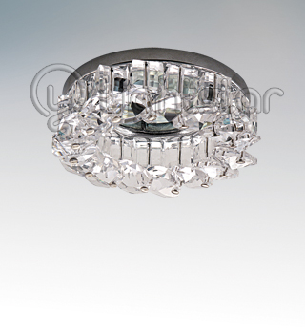 | 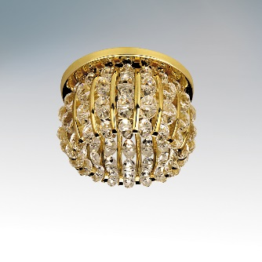 | 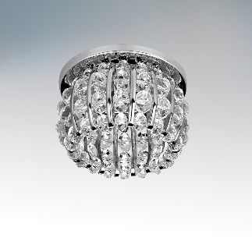 | 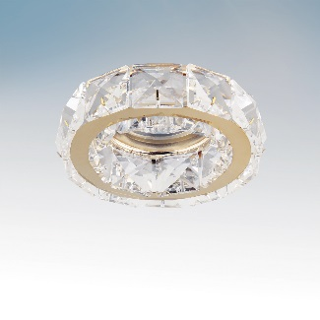 | 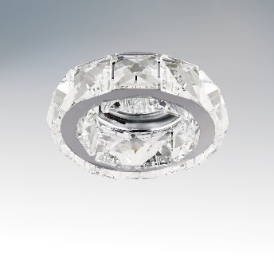
Светильник встраиваемый Gu5.3  APT L30504 | Светильник встраиваемый G9 APT L30702 | Светильник встраиваемый G9  APT L30704 | Светильник встраиваемый Gu5.3  APT L32702 | Светильник встраиваемый GU5.3  APT L32704
размер 60*25  установочное 45 мм | размер 80*45* установочное 55 мм | размер 80*45* установочное 55 мм | размер 98*25 установочное 60 мм | размер 98*25 установочное 60 мм
900 | 1500 | 1500 | 1100 | 1100
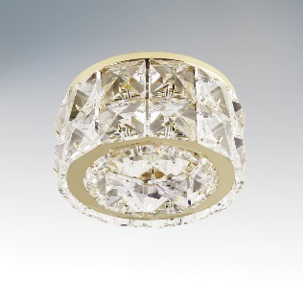 | 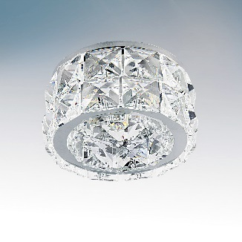 | 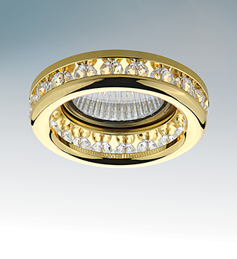 | 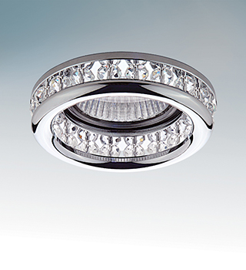 | 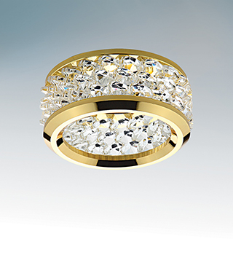
Светильник встраиваемый G9  APT L32802 | Светильник встраиваемый G9  APT L32804 | Светильник встраиваемый Gu5.3  APT L31702 | Светильник встраиваемый Gu5.3  APT L31704 | Светильник встраиваемый Gu5.3  APT L31802
размер 98*50 установочное 45 мм | размер 98*50 установочное 45 мм | размер 75*16  установочное 60 мм | размер 75*16  установочное 60 мм | размер 80*32  установочное 60 мм
1600 | 1600 | 950 | 950 | 1300
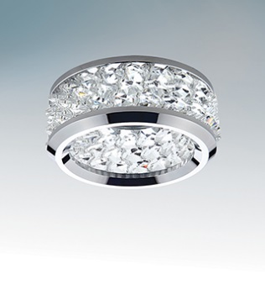 | 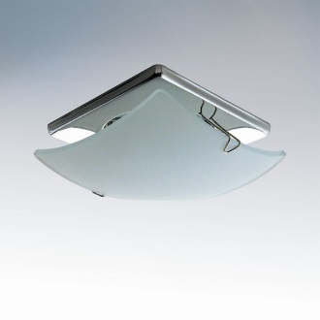 | 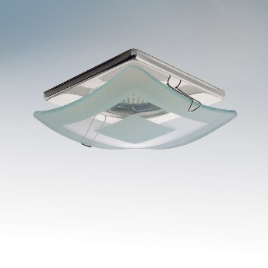 | 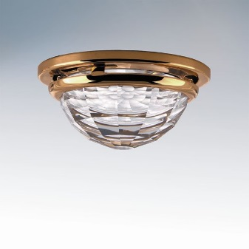 | 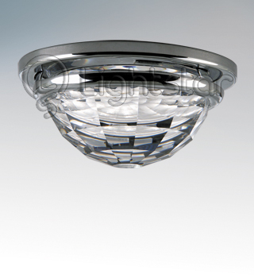
Светильник встраиваемый Gu5.3  АРТ L31804 | Светильник Gu5.3 встраиваемый  АРТ L 9304 | Светильник встраиваемый Gu5.3  АРТ L9314 | Светильник встраиваемый Gu5.3  АРТ L30002 | Светильник встраиваемый Gu5.3  АРТ L30004
размер 80*32  установочное 60 мм | размер 85*85*30  установочное 55 мм | размер 85*85*30  установочное 55 мм | размер 80*30  установочное 60 мм | размер 80*30  установочное 60 мм
1300 | 600 | 600 | 960 | 960
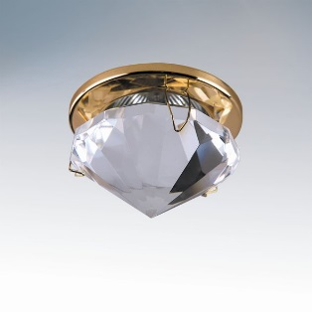 | 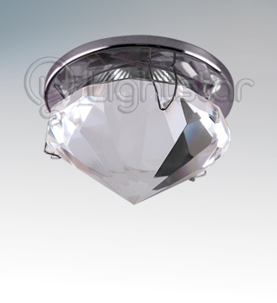 | 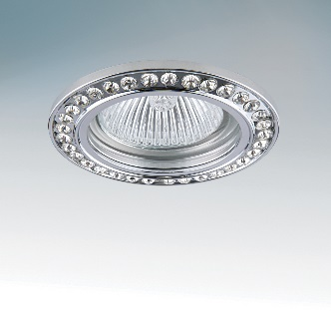 | 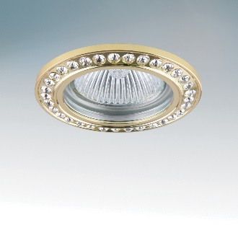 | 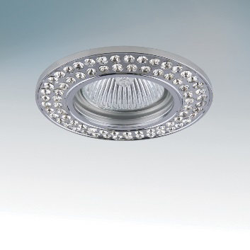
Светильник встраиваемый GU5.3 АРТ L9002 | Светильник встраиваемый GU5.3 APT L9004 | Светильник встраиваемый Gu5.3  APT L11914 | Светильник встраиваемый Gu5.3  APT L11912 | Светильник встраиваемый Gu5.3  APT L11924
размер 85*55  установочное 55 мм | размер 85*55  установочное 55 мм | размер 76*3  установочное 60 мм | размер 76*3  установочное 60 мм | размер 90*3  установочное 60 мм
930 | 930 | 650 | 650 | 990
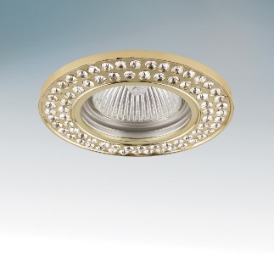 | 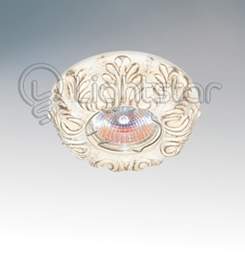 | 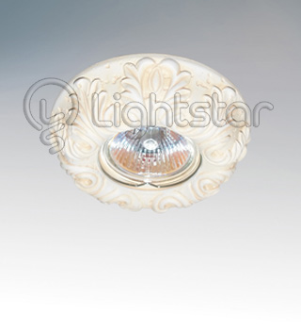 | 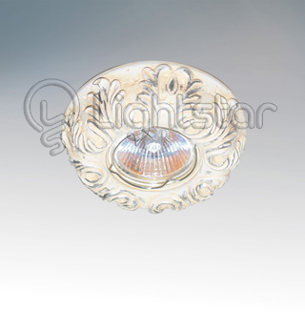 | 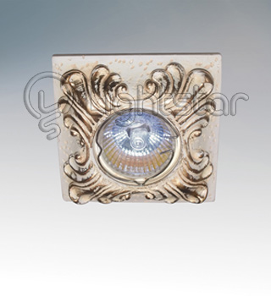
Светильник встраиваемый GU5.3 APT L11922 | Светильник встраиваемый GU5.3  APT L 2612 | Светильник встраиваемый GU5.3  APT L2611 | Светильник встраиваемый GU5.3  APT L2614 | Светильник встраиваемый Gu5.3  APT L2622
размер 90*3  установочное 60 мм | размер 105*28 установочное 56 мм | размер 105*28 установочное 56 мм | размер 105*28 установочное 56 мм | размер 100*100*28 установочное 56 мм
990 | 540 | 540 | 540 | 540
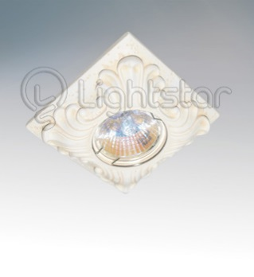 | 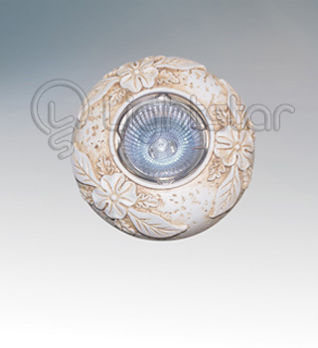 | 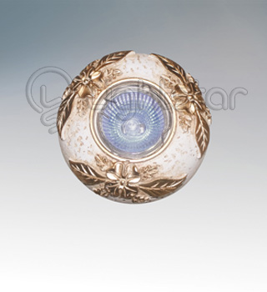 | 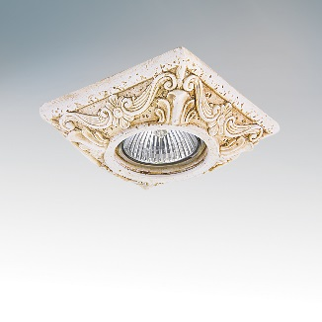 | 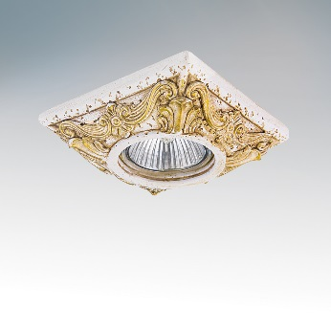
Светильник встраиваемый Gu5.3  APT L2621 | Светильник встраиваемый Gu5.3  APT L2631 | Светильник встраиваемый Gu5.3  APT L2632 | Светильник встраиваемый Gu5.3  APT L2641 | Светильник встраиваемый Gu5.3  APT L2642
размер 100*100*28 установочное 56 мм | размер 105*28 установочное 56 мм | размер 105*28 установочное 56 мм | размер 100*100*28 установочное 56 мм | размер 100*100*28 установочное 56 мм
540 | 540 | 320 | 540 | 320
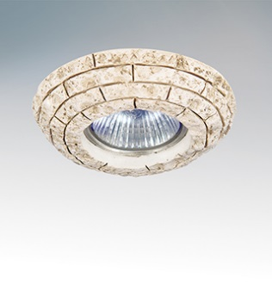 | 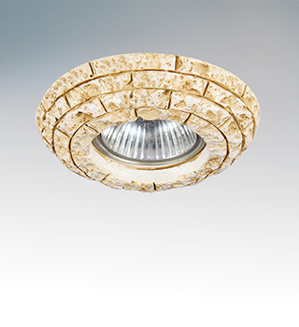 | 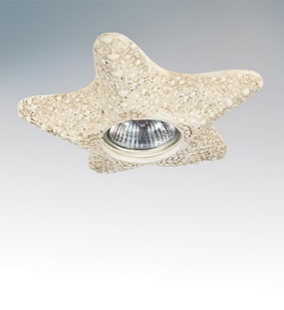 | 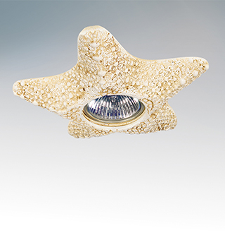 | 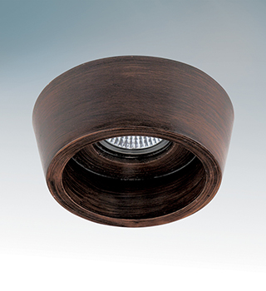
Светильник встраиваемый Gu5.3  АРТ L2711 | Светильник Gu5.3  встраиваемый  АРТ L2713 | Светильник встраиваемый Gu5.3  АРТ L2731 | Светильник встраиваемый Gu5.3  АРТ L2733 | Светильник встраиваемый Gu5.3  АРТ L41019
размер 95*30  установочное 60 мм | размер 95*30  установочное 60 мм | размер 150*25  установочное 60 мм | размер 150*25  установочное 60 мм | размер 125*45  установочное 65 мм
320 | 320 | 650 | 650 | 1100

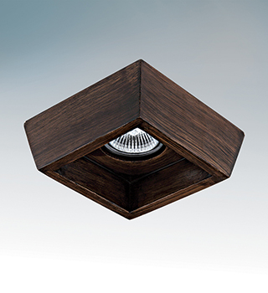 | 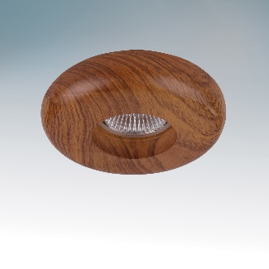 | 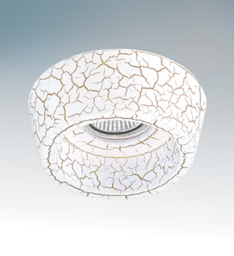 | 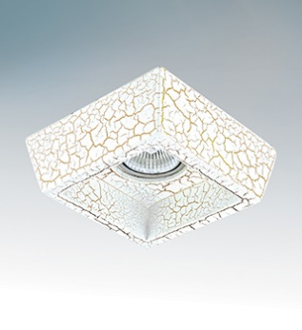 | 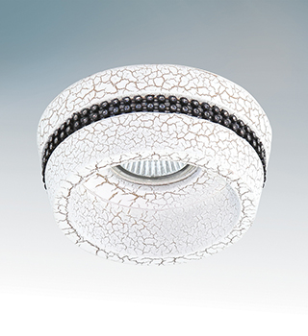
Светильник встраиваемый G9  АРТ L41029 | Светильник встраиваемый Gu5.3  APT L2757 | Светильник встраиваемый Gu5.3  APT L41011 | Светильник встраиваемый Gu5.3  APT L41021 | Светильник встраиваемый Gu5.3  APT L41031
размер 125*125*45  установочное 65 мм | размер 110*30  установочное 65 мм | размер 125*45  установочное 65 мм | размер 125*125*45  установочное 65 мм | размер 125*45  установочное 65 мм
1100 | 870 | 1100 | 1100 | 1100
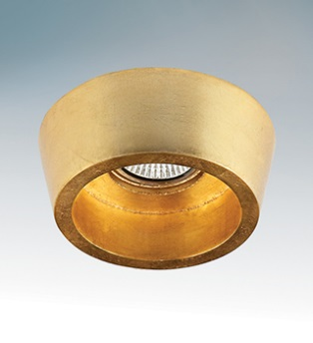 | 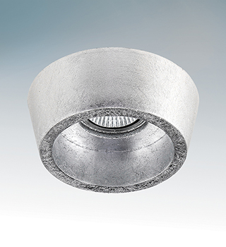 | 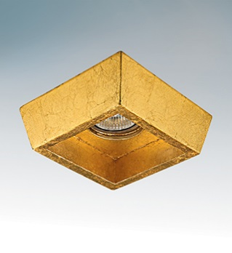 | 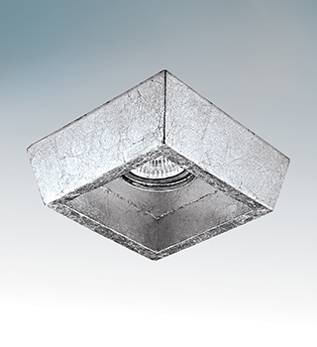 | 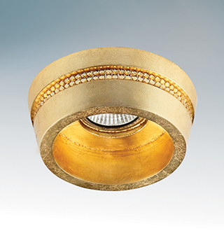
Светильник встраиваемый Gu5.3  APT L41012 | Светильник встраиваемый Gu5.3  APT L41014 | Светильник встраиваемый G9  APT L41022 | Светильник встраиваемый Gu5.3  APT L41024 | Светильник встраиваемый Gu5.3  APT L41032
размер 125*45  установочное 65 мм | размер 125*45  установочное 65 мм | размер 125*125*45  установочное 65 мм | размер 125*125*45  установочное 65 мм | размер 125*45  установочное 65 мм
1100 | 1100 | 1100 | 1100 | 1100
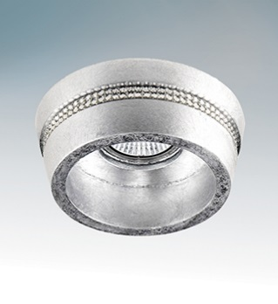 | 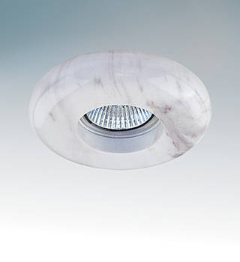 | 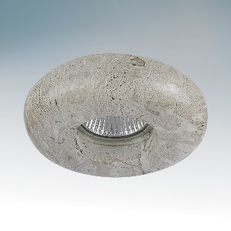 | 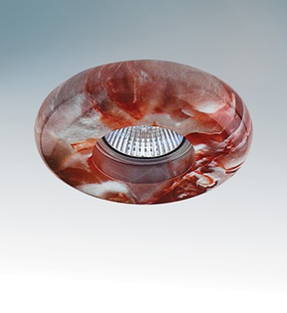 | 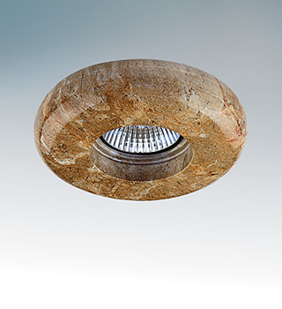
Светильник встраиваемый Gu5.3  APT L41034 | Светильник встраиваемый мрамор Gu5.3  APT L2740 | Светильник встраиваемый мрамор Gu5.3  APT L2741 | Светильник встраиваемый мрамор Gu5.3  APT L2742 | Светильник встраиваемый мрамор Gu5.3  APT L2743
размер 125*45  установочное 65 мм | размер 110*30 установочное 65 мм | размер 110*30 установочное 65 мм | размер 110*30 установочное 65 мм | размер 110*30 установочное 65 мм
1100 | 900 | 550 | 550 | 550
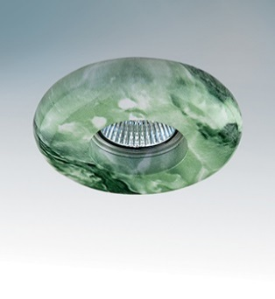 | 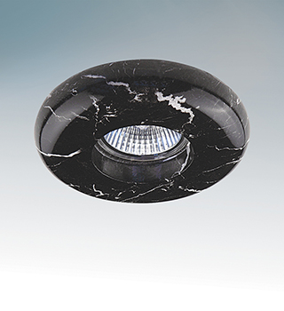 | 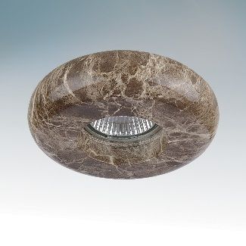 | 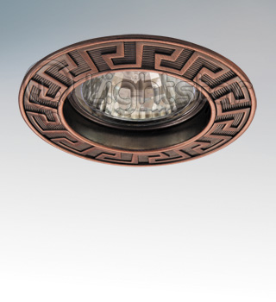 | 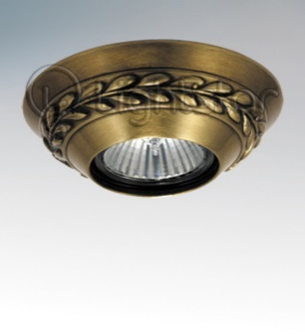
Светильник встраиваемый мрамор Gu5.3  АРТ L2744 | Светильник встраиваемый мрамор Gu5.3  АРТ L 2747 | Светильник встраиваемый мрамор Gu5.3  АРТ L2748 | Светильник встраиваемый Gu5.3  АРТ L11118 | Светильник встраиваемый Gu5.3  АРТ L11138
размер 110*30 установочное 65 мм | размер 110*30 установочное 65 мм | размер 110*30 установочное 65 мм | размер 80*5  установочное 65 мм | размер 110*30  установочное 65 мм
550 | 900 | 900 | 150 | 800
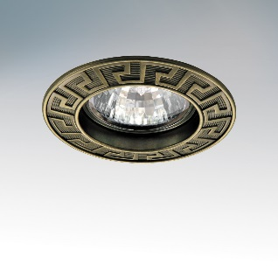 | 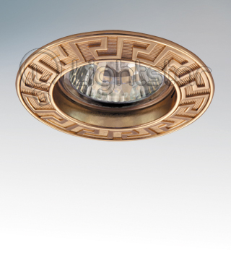 | 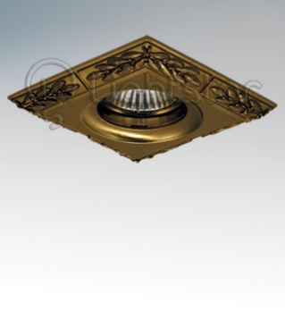 | 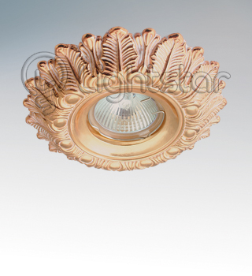 | 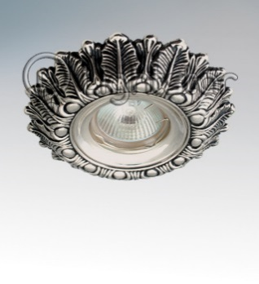
Светильник встраиваемый GU5.3 АРТ L11111 | Светильник встраиваемый GU5.3 APT L11112 | Светильник встраиваемый Gu5.3  APT L11148 | Светильник встраиваемый Gu5.3  APT L11192 | Светильник встраиваемый Gu5.3  APT L11194
размер 80*5  установочное 65 мм | размер 80*5  установочное 65 мм | размер 110*110*10  установочное 60 мм | размер 130*30  установочное 60 мм | размер 130*30  установочное 60 мм
300 | 150 | 800 | 800 | 800
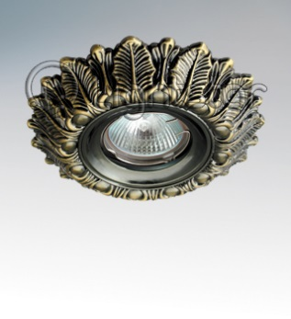 | 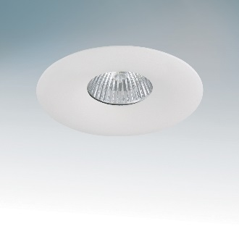 | 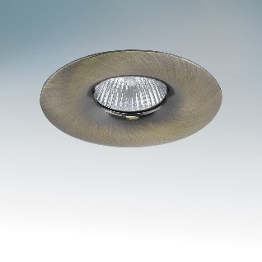 | 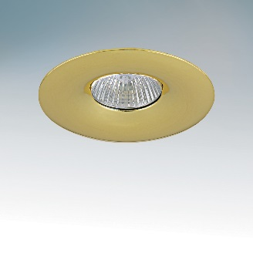 | 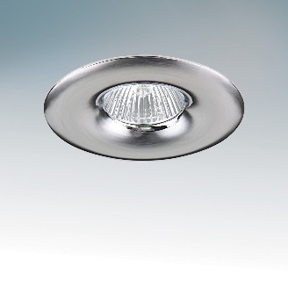
Светильник встраиваемый GU5.3 APT L11198 | Светильник встраиваемый GU5.3  APT L 10010 | Светильник встраиваемый GU5.3  APT L10011 | Светильник встраиваемый GU5.3  APT L10012 | Светильник встраиваемый Gu5.3  APT L10014
размер 130*30  установочное 60 мм | размер 98*4 установочное 68 мм | размер 98*4 установочное 68 мм | размер 98*4 установочное 68 мм | размер 98*4 установочное 68 мм
800 | 600 | 600 | 600 | 600
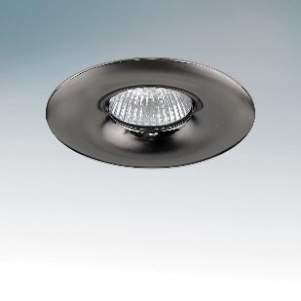 | 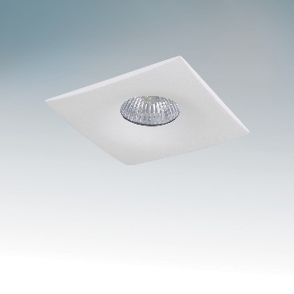 | 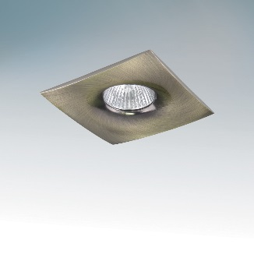 | 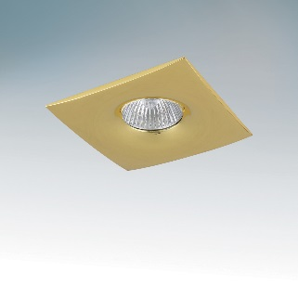 | 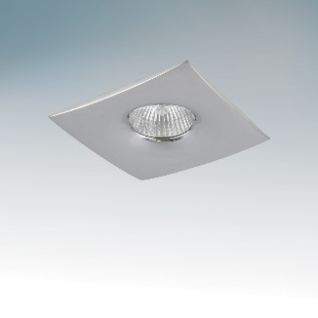
Светильник встраиваемый Gu5.3  APT L10018 | Светильник встраиваемый Gu5.3  APT L10030 | Светильник встраиваемый Gu5.3  APT L10031 | Светильник встраиваемый Gu5.3  APT L10032 | Светильник встраиваемый Gu5.3  APT L10034
размер 98*4 установочное 68 мм | размер 100*100*4 установочное 68 мм | размер 100*100*4 установочное 68 мм | размер 100*100*4 установочное 68 мм | размер 100*100*4 установочное 68 мм
600 | 600 | 600 | 600 | 600
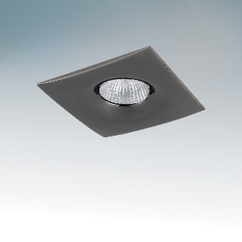 | 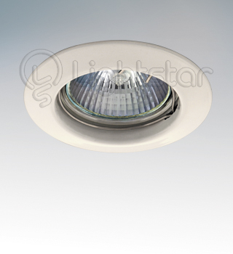 | 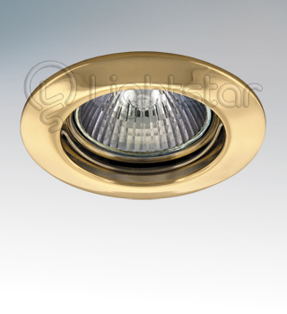 | 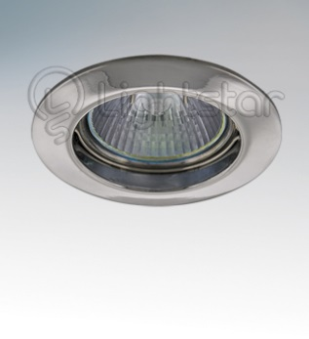 | 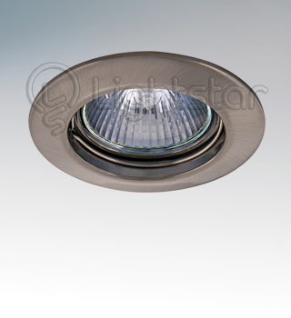
Светильник встраиваемый Gu5.3  АРТ L10038 | Светильник Gu5.3  встраиваемый  АРТ L11010 | Светильник встраиваемый Gu5.3  АРТ L11012 | Светильник встраиваемый Gu5.3  АРТ L11014 | Светильник встраиваемый Gu5.3  АРТ L11015
размер 100*100*4 установочное 68 мм | размер 75*2  установочное 55 мм | размер 75*2  установочное 55 мм | размер 75*2  установочное 55 мм | размер 75*2  установочное 55 мм
600 | 300 | 300 | 300 | 300

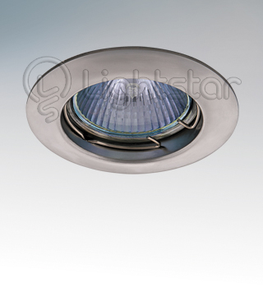 | 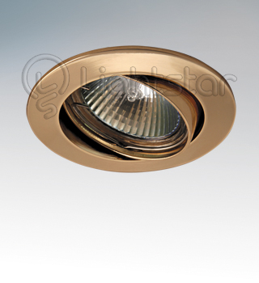 | 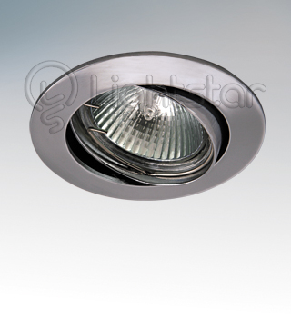 | 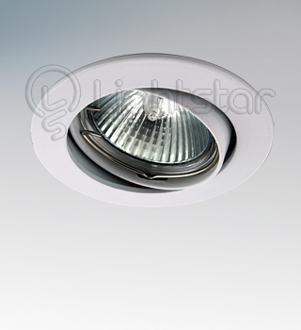 | 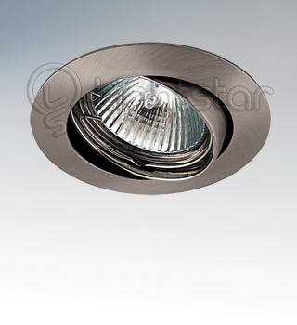
Светильник встраиваемый Gu5.3  АРТ L11019 | Светильник полу поворотный Gu5.3  APT L11022 | Светильник полу поворотный Gu5.3  APT L11024 | Светильник полу поворотный Gu5.3  APT L11020 | Светильник полу поворотный Gu5.3  APT L11025
размер 75*2  установочное 55 мм | размер 80*2  установочное 65 мм | размер 80*2  установочное 65 мм | размер 80*2  установочное 65 мм | размер 80*2  установочное 65 мм
300 | 400 | 400 | 400 | 400
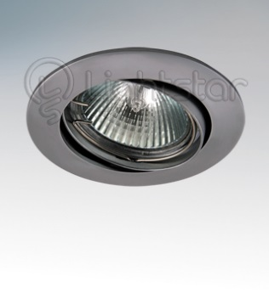 | 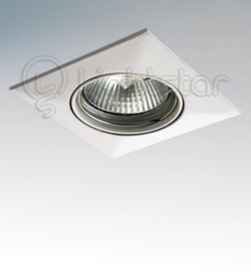 | 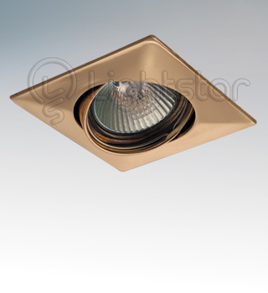 | 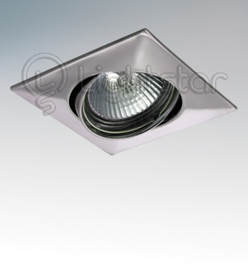 | 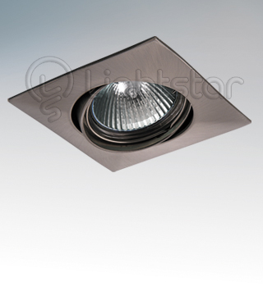
Светильник полу поворотный Gu5.3  APT L11029 | Светильник полу поворотный Gu5.3  APT L11030 | Светильник полу поворотный Gu5.3  APT L11032 | Светильник полу поворотный Gu5.3  APT L11034 | Светильник полу поворотный Gu5.3  APT L11035
размер 80*2  установочное 65 | размер 85*85*5  установочное 70 | размер 85*85*5  установочное 70 | размер 85*85*5  установочное 70 | размер 85*85*5  установочное 70
400 | 450 | 450 | 450 | 450
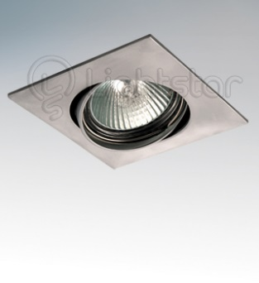 | 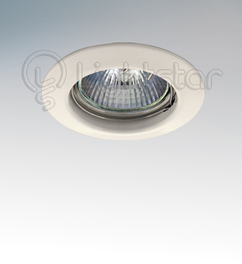 | 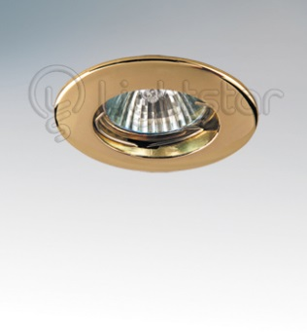 | 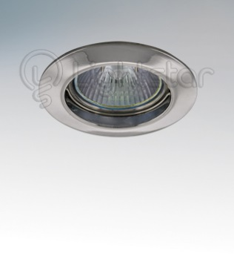 | 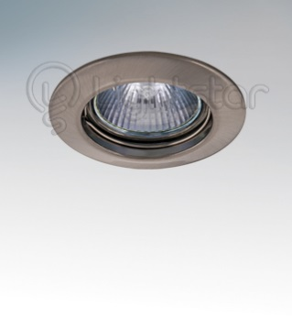
Светильник полу поворотный Gu5.3  APT L11039 | Светильник встраиваемый Gu4  APT L11040 | Светильник встраиваемый Gu4  APT L11042 | Светильник встраиваемый Gu4  APT L11044 | Светильник встраиваемый Gu4  APT L11045
размер 85*85*5  установочное 70 | размер 55*5 установочное 45 | размер 55*5 установочное 45 | размер 55*5 установочное 45 | размер 55*5 установочное 45
450 | 400 | 400 | 400 | 400
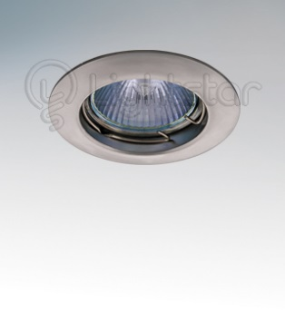 | 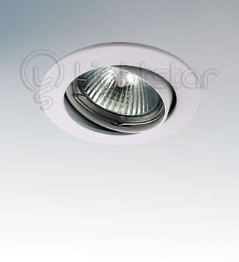 | 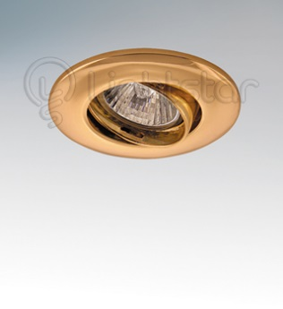 | 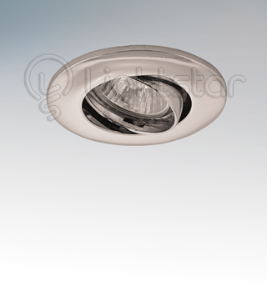 | 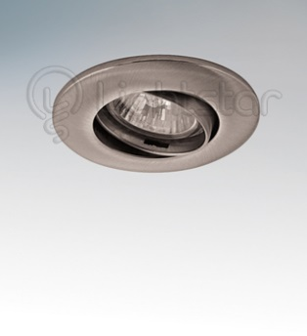
Светильник встраиваемый Gu4  APT L11049 | Светильник полу поворотный Gu4  АРТ L 11050 | Светильник полу поворотный Gu4  АРТ L11052 | Светильник полу поворотный Gu4  АРТ L11054 | Светильник полу поворотный Gu4  АРТ L11055
размер 55*5 установочное 45 | размер 70*5 установочное 55 | размер 70*5 установочное 55 | размер 70*5 установочное 55 | размер 70*5 установочное 55
400 | 500 | 500 | 500 | 500
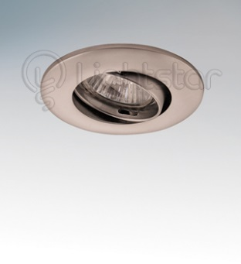 | 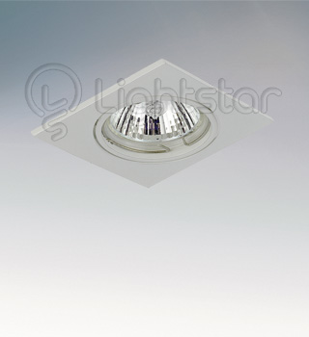 | 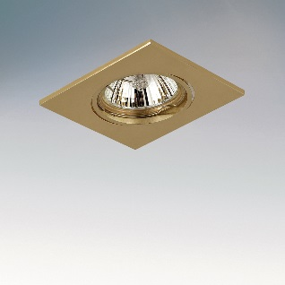 | 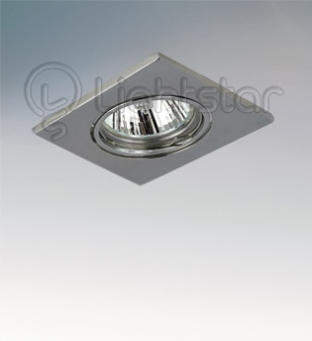 | 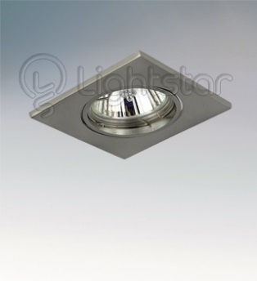
Светильник полу поворотный Gu4  АРТ L11059 | Светильник полу поворотный Gu5.3  APT L11930 | Светильник полу поворотный Gu5.3  APT L11932 | Светильник полу поворотный Gu5.3  APT L11934 | Светильник полу поворотный Gu5.3  APT L11935
размер 70*5 установочное 55 | размер 85*85*3  установочное 75 | размер 85*85*3  установочное 75 | размер 85*85*3  установочное 75 | размер 85*85*3  установочное 75
500 | 360 | 210 | 360 | 360
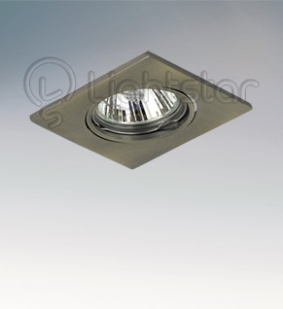 | 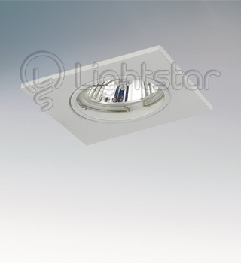 | 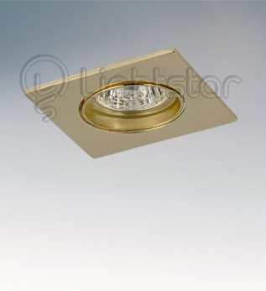 | 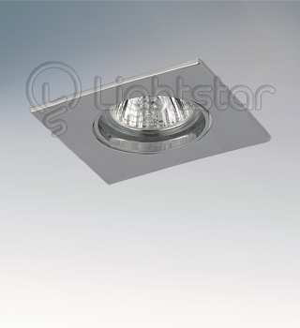 | 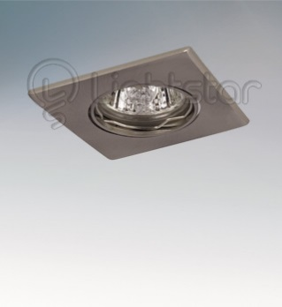
Светильник полу поворотный Gu5.3  APT L11938 | Светильник полу поворотный Gu4  APT L 11950 | Светильник полу поворотный Gu4  APT L11952 | Светильник полу поворотный Gu4  APT L11954 | Светильник полу поворотный Gu4  APT L11955
размер 85*85*3  установочное 75 | размер 62*62*2 установочное 55 | размер 62*62*2 установочное 55 | размер 62*62*2 установочное 55 | размер 62*62*2 установочное 55
360 | 300 | 200 | 300 | 300
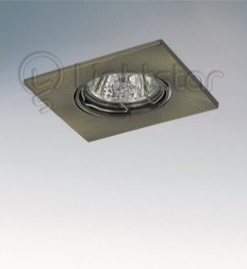 | 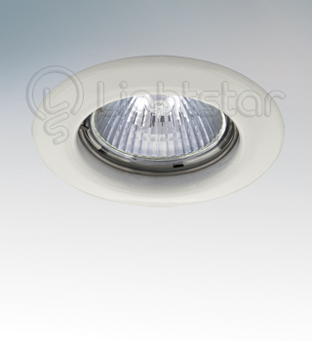 | 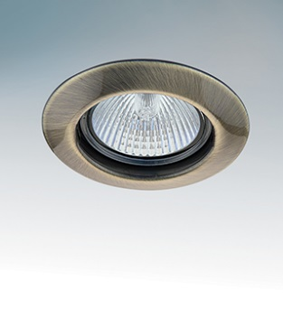 | 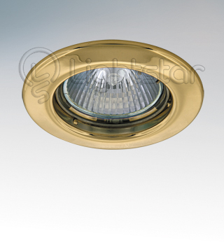 | 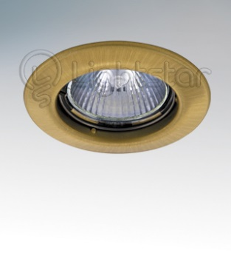
Светильник полу поворотный Gu4  APT L11958 | Светильник встраиваемый Gu5.3  APT L11070 | Светильник встраиваемый Gu5.3  APT L11071 | Светильник встраиваемый Gu5.3  APT L11072 | Светильник встраиваемый Gu5.3  APT L11073
размер 62*62*2 установочное 55 | размер 80*5 установочное 60 | размер 80*5 установочное 60 | размер 80*5 установочное 60 | размер 80*5 установочное 60
300 | 250 | 250 | 250 | 250
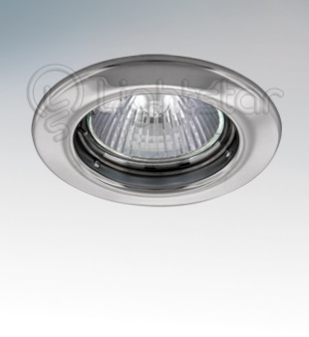 | 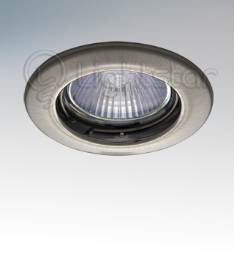 | 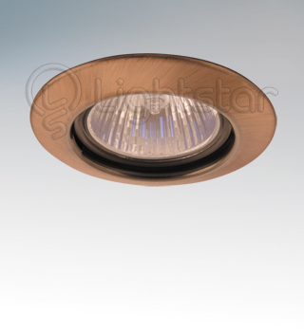 | 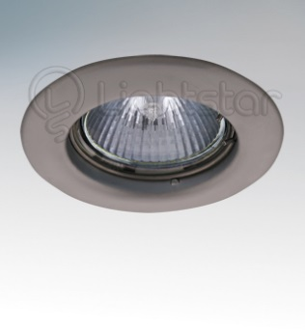 | 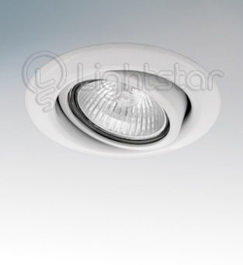
Светильник встраиваемый Gu5.3  APT L11074 | Светильник встраиваемый Gu5.3  APT L11075 | Светильник встраиваемый Gu5.3  APT L11078 | Светильник встраиваемый Gu5.3  APT L11079 | Светильник полу поворотный Gu5.3  APT L11080
размер 80*5 установочное 60 | размер 80*5 установочное 60 | размер 80*5 установочное 60 | размер 80*5 установочное 60 | размер 90*5 установочное 65
250 | 250 | 250 | 250 | 830

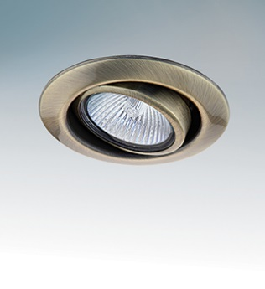 | 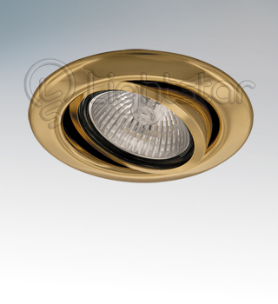 | 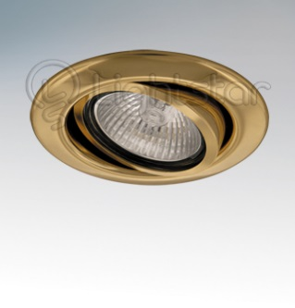 | 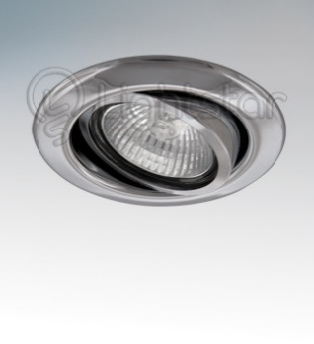 | 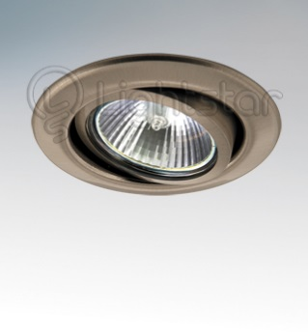
Светильник полу поворотный Gu5.3  АРТ L11081 | Светильник полу поворотный Gu5.3  APT L11082 | Светильник полу поворотный Gu5.3  APT L11083 | Светильник полу поворотный Gu5.3  APT L11084 | Светильник полу поворотный Gu5.3  APT L11085
размер 90*5 установочное 65 | размер 90*8 установочное 65 | размер 90*5 установочное 65 | размер 90*5 установочное 65 | размер 90*5 установочное 65
830 | 830 | 830 | 830 | 830
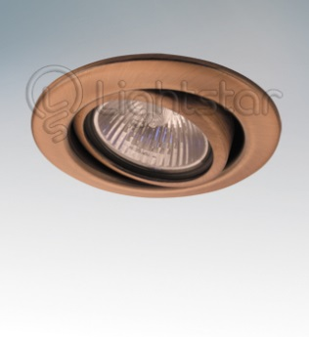 | 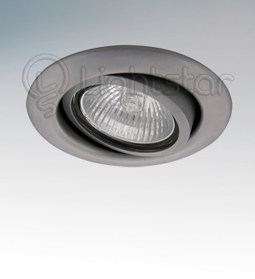 | 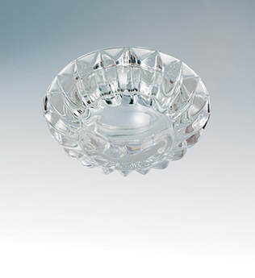 | 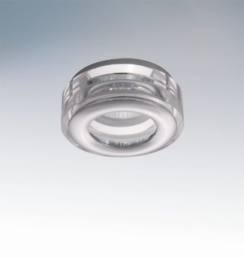 | 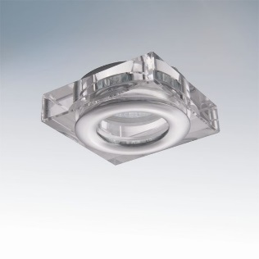
Светильник полу поворотный Gu5.3  APT L11088 | Светильник полу поворотный Gu5.3  APT L11089 | Светильник встраиваемый Gu5.3  APT L06870 | Светильник встраиваемый Gu5.3  APT L06830 | Светильник встраиваемый Gu5.3  APT L06840
размер 90*5 установочное 65 | размер 90*5 установочное 65 | размер 95*15  установочное 75 | размер 80*25  установочное 65 | размер 80*80*25  установочное 65*65
830 | 830 | 1500 | 1700 | 1700
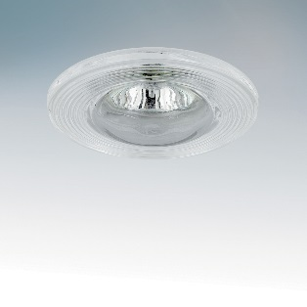 | 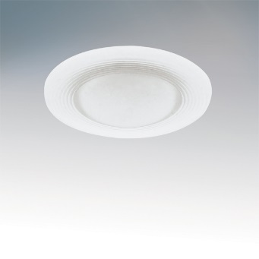
Светильник встраиваемый Gu5.3  APT L06880 | Светильник встраиваемый Gu5.3  APT L06881
размер 95*15  установочное 75 | размер 95*15 установочное 75
790 | 790

